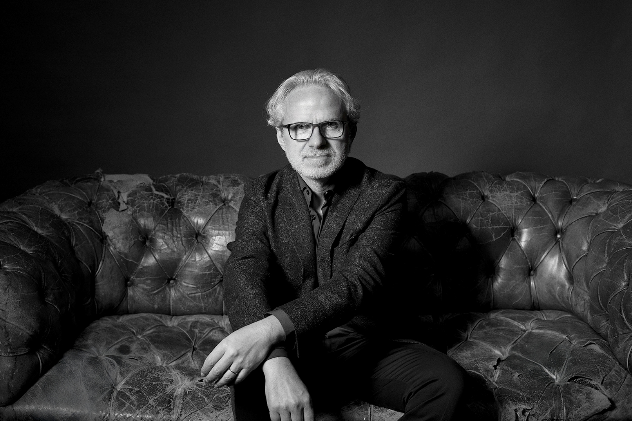
ALFONSO FEMIA
architetto
Atelier(s) Alfonso Femia AF517

Alfonso Femia, architetto, designer e urbanista opera in ambito internazionale, dal 1995;
è fondatore e presidente di Atelier(s) Alfonso Femia con sede a Genova, Milano e Parigi.
Tra i progetti recenti, la nuova sede del Gruppo BNL-BNP Paribas a Roma, l’Università IULM6 e The Corner a Milano, Les Docks a Marsiglia, Urbagreen a Romainville/Paris e sono in cantiere il nuovo aeroporto “Salerno-Costa d’Amalfi”, il recupero della prima Zecca d’Italia a Roma e i terminal crociere di Porto Corsini a Ravenna e di La Spezia.
Ha vinto numerosi premi in Italia e in Francia. È incluso nell’Albo d’oro degli Ingegneri e Architetti della Repubblica di San Marino.
Sviluppa un’intensa attività culturale, parallela alla professione: direttore artistico della terza edizione della Biennale di Architettura di Pisa, nel 2019; chiamato a curare, nel contesto del Padiglione Italia della Biennale di Architettura di Venezia, il tema cambiamento climatico, acqua e architettura.
Da aprile a novembre 2022, il Museo Novecento di Firenze gli ha dedicato una mostra personale dal titolo “Alfonso Femia. Architettura e Generosità”.
È ideatore e curatore della Biennale dello Stretto, internazionale di architettura, arte, fotografia e scrittura (due edizioni 2022/2024).
Nel 2025 ha dato vita a “Le città del futuro”, fondazione non profit, per estendere e arricchire il dialogo e gli approfondimenti sul futuro urbano.
È Ambasciatore del Design Italiano nominato da ADI a Parigi, Bruxelles, Uzbekistan, Jeddah e a Miami negli USA, in Canada e nel 2025, a Melbourne, Brisbane e Sydney in Australia.

